Тема урока: «Нарезание резьбы»
Резьба бывает двух видов: наружная и внутренняя. Резьбу изготавливают на станках или ручным способом. 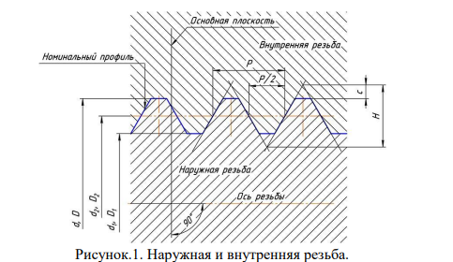
Наружная и внутренняя резьба.
Приемы нарезания резьбы, и особенно применяемый при этом режущий инструмент, во многом зависят от вида и профиля резьбы.
Резьбы бывают однозаходные, образованные одной винтовой линией (ниткой), или многозаходные, образованные двумя и более нитками.
По направлению винтовой линии резьбы подразделяют на правые и левые.
Профилем резьбы называется сечение ее витка плоскостью, проходящей через ось цилиндра иликонуса, на котором выполнена резьба.
Для нарезания резьбы важно знать основные ее элементы: шаг, наружный, средний и внутренний диаметры и форму профиля резьбы
Шагом резьбы S называют расстояние между двумя одноименными точками соседних профилей резьбы, измеренное параллельно оси резьбы.
Наружный диаметр d — наибольшее расстояние между крайними наружными точками, измеренное в направлении, перпендикулярном оси резьбы.
Внутренний диаметр di — наименьшее расстояние между крайними внутренними точками резьбы, измеренное в направлении, перпендикулярном оси.
Средний диаметр di — расстояние между двумя противоположными параллельными боковыми сторонами профиля резьбы, измеренное в направлении, перпендикулярном оси.
Основание резьбы Вершина резьбы
По форме профиля резьбы подразделяют на треугольные, прямоугольные, трапецеидальные, упорные (профиль в виде неравнобокой трапеции) и круглые.
В зависимости от системы размеров резьбы делятся на метрические, дюймовые, трубные и др.
В метрической резьбе угол треугольного профиля ф равен 60°, наружный, средний и внутренний диаметры и шаг резьбы выражаются в миллиметрах. Пример обозначения: М20Х Х1.5 (первое число—наружный диаметр, второе — шаг).
Трубная резьба отличается от дюймовой тем, что ее исходным размером является не наружны диаметр резьбы, а диаметр отверстия трубы, на наружной поверхности которой нарезана резьба.
Пример обозначения: труб. 3/У (цифры — внутренний диаметр трубы в дюймах).
Нарезание резьбы производится на сверлильных и специальных резьбонарезных станках, а также вручную.
При ручной обработке металлов внутреннюю резьбу нарезают метчиками, а наружную —плашками.
Метчики по назначению делятся на ручные, машинно-ручные и машинные, а в зависимости от профиля нарезаемой резьбы — на три типа: для метрической, дюймовой и трубной резьб.
Метчик состоит (рис.1)из двух основных частей: рабочей части и хвостовика. Рабочая часть представляет собой винт с несколькими продольными канавками и служит для непосредственного нарезания резьбы. Рабочая часть, в свою очередь, состоит из заборной (режущей) и направляющей (калибрующей) частей. Заборная (режущая) часть производит основную работу при нарезании резьбы и изготовляется обычно в виде конуса. Калибрующая (направляющая) часть, как видно из самого названия, направляет метчик и калибрует отверстие.
Продольные канавки служат для образования режущих перьев с режущими кромками и размещения стружки в процессе нарезания резьбы.
Хвостовик метчика служит для закрепления его в патроне или в воротке во время работы.
Для нарезания резьбы определенного размера ручные (слесарные) метчики выполняют обычно в комплекте из трех штук. Первым и вторым метчиками нарезают резьбу предварительно, а третьим придают ей окончательный размер и форму.
Номер каждого метчика комплекта отмечен числом рисокна хвостовой части. Существуют комплекты из двух метчиков: предварительного (чернового) и чистового.
Изготовляют метчики из углеродистой, легированной или быстрорежущей стали.
При нарезании резьбы метчиком важно правильно выбрать диаметр сверла для получения отверстия под резьбу. Диаметр отверстия должен быть несколько больше внутреннего диаметра резьбы, так как материал при нарезании будет частично выдавливаться по направлению к оси отверстия. Размеры отверстия под резьбу выбирают по таблицам.
Плашки (рис. 2), служащие для нарезания наружной резьбы, в зависимости от конструкции подразделяются на круглые и призматические (раздвижные).
Круглая плашка представляет собой цельное или разрезанное кольцо с резьбой на внутренней поверхности и канавками, которые служат для образования режущих кромок и выхода стружки.
Диаметр разрезных плашек можно регулировать в небольших пределах. Это позволяет восстанавливать их размер после изнашивания и удлинять срок службы плашек.
Круглые плашки при нарезании резьбы закрепляют в специальном воротке-плашкодержателе
Призматические (раздвижные) плашки в отличие от круглых состоят из двух половинок, называемых полуплашками. На каждой из них указаны размеры резьбы и цифра 1 или 2 для правильного закрепления в специальном приспособлении (клуппе). Угловые канавки (пазы) на наружных сторонах полуплашек служат для установки их в соответствующие выступы клуппа.
Изготавливают плашки из тех же материалов, что и метчики.
При нарезании наружной резьбы также важно определить диаметр стержня под резьбу, так как и в этом случае происходит некоторое выдавливание металла и увеличение наружного диаметра образовавшейся резьбы по сравнению с диаметром стержня. Диаметр под резьбу выбирают по специальным таблицам.
Резьба делится следующим образом:
- по профилю - на треугольную, прямоугольную, трепециидальную, упорную и круглую.
-по числу заходов - однозаходную и многозаходную
-по направлению винтовой линии – правую и левую
Ручным способом резьбу нарезают с помощью инструмента - метчика.

Метчик - инструмент для нарезания внутренних резьб. Метчик представляет собой винт с прорезанными прямыми или винтовыми стружечными канавками, образующие режущие кромки.
Метчик хвостовой частью крепится в вороток, рабочей частью вставляется в отверстие в котором при поворачивании воротка возвратно-поступательным движением нарезает резьбу.
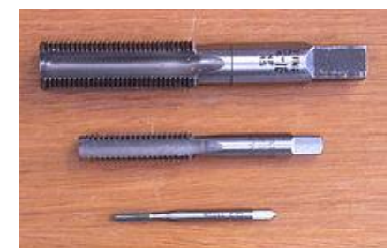
Различают метчики для глухих и сквозных отверстий.
Метчики изготавливаются из твердого сплава, либо из быстрорежущей стали.
Метчики могут использоваться на токарных и сверлильных станках и обрабатывающих центрах (машинные метчики), а также для нарезания резьб вручную. Машинный метчик отличается от ручного формой заходной части. Метчик закрепляют на станке в специальном патроне(патрон с осевой
компенсацией), либо обычном цанговом патроне с цангой для метчиков. Так же в последнее время, как альтернатива патронам с осевой компенсацией, стали появляться цанги с компенсацией которые
можно использовать на обычном цанговом патроне.
Для получения внутренних резьб пластическим деформированием — накатыванием —применяют бес стружечные метчики (раскатники). Их основным отличием от режущих метчиков является отсутствие стружечных канавок.
-При сверлении отверстий и нарезании резьбы метчиком следует руководствоваться правилами безопасности на сверлильных станках.
- При нарезании резьбы вручную на деталях с выступающими и острыми частями следить за тем,чтобы при повороте ворота не поранить руки.

Изучение особенностей техники безопасности при нарезании
резьбы
1. При сверлении отверстий и нарезании резьбы метчиков на станке следует
руководствоваться правилами техники безопасности при работе на сверлильных станках.
2. При нарезании резьбы вручную на деталях с выступающими острыми частями следить за тем,
чтобы при повороте воротка не поранить руки.
Нарезание внутренней резьбы
Для нарезания внутренней резьбы метчиком (рис. 2) вначале готовят отверстие. Сверло берут несколько большего диаметра, чем внутренний диаметр требуемой резьбы: если эти диаметры будут
равными, то материал, выдавливаемый при нарезании, будет сильно нажимать на зубья инструмента.
В результате зубья нагреются и к ним прилипнут частицы металла, резьба получится с рваными гребешками (нитками), при этом возможна поломка метчика.
В таблице 1 указаны диаметры отверстий под наиболее распространенные размеры метрической резьбы.
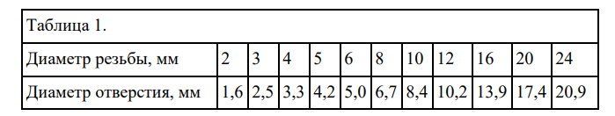
При выборе диаметра стержня под наружную резьбу руководствуются теми же соображениями, что и при выборе отверстия под внутреннюю резьбу.
В таблице 2 приведены диаметры стержней под наиболее распространенные размеры наружной метрической резьбы:
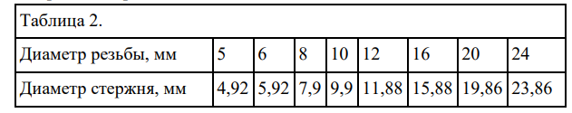
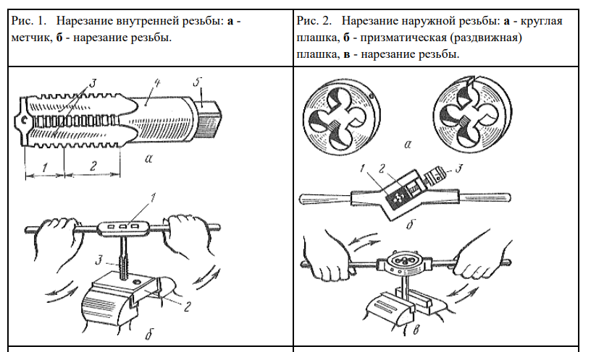
Рис. 1 Конструкция метчика
• 1 - заборная часть;
• 2 - калибрующая часть;
• 3 - стружечная канавка;
• 4 - хвостовик;
Контроль резьбовых соединений
Проверка нарезанной внутренней резьбы производится резьбовыми калибрами-пробками, а наружной — резьбовыми микрометрами-кольцами и резьбовыми шаблонами.
Рекомендации при ответе в письменном виде:
1. Изучить представленный текст урока
2. Ответить на поставленные контрольные вопросы в письменном виде конспекта

Контрольные вопросы:
1. Основные правила при работе метчиком.
2. Основные правила при работе плашкой.
3. Правила нарезания наружной и внутренней резьбы.
4. Выбор диаметра отверстия под резьбу.
5. Типы резьбы, по числу заходов, по направлению винтовой линии и т. д.
6. Правила техники безопасности при нарезании резьбы.
7. Параметры метрической, дюймовой и трубной резьбы.
8. Контроль резьбовых соединений.

